反应热的测定与盖斯定律
班级 姓名
【学习目标】
1、掌握中和热的测量及计量方法
2、理解盖斯定律的含义并能初步运用
【课堂学习】
板块 | 学生活动的问题串 | 疑问或反思
中  和  热  的  测  定  及  计  算  方  法 | Q：中和热、燃烧热与反应热有什么关系？  中和热的测定：P6  Q1：什么是中和热？  Q2：中和热测定的实验仪器和试剂  仪器：大烧杯(500 mL)、小烧杯(100 mL)、_______________、______ __、_____________、碎泡沫塑料或纸条、泡沫塑料板或硬纸板(中心有两个小孔)；  药品：盐酸(0.50 mol/L)、氢氧化钠溶液(0.55 mol/L)。  简易的量热器(如图所示)：  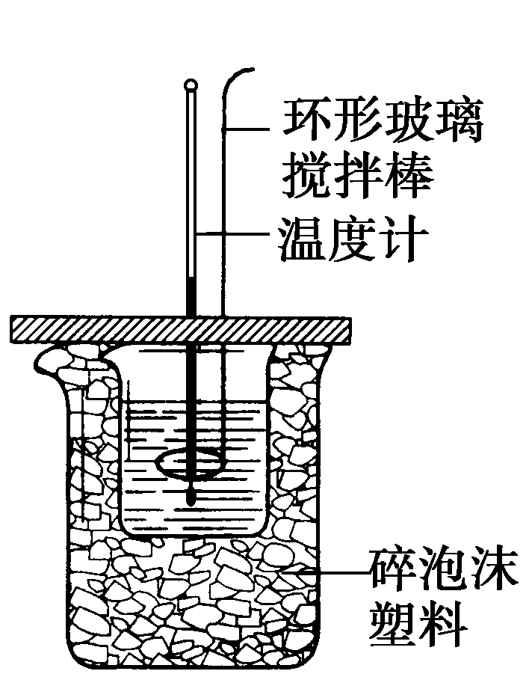  （1）为什么不直接用100mL 10mol∕L的HCl 和 100mL 10mol∕L的NaOH或1000mL1.0mol∕L的 HCl 和1000mL 1.0mol∕L的NaOH直接得到1mol的H₂O，从而直接测得中和热呢?  （2）实验有哪些注意事项？
板块 | 学生活动的问题串 | 疑问或反思
盖  斯  定  律 | Q1：如何测定C(s)+1/2O₂(g)=CO(g)的反应热△H？  Q2：观察下面3个热化学方程式，ΔH₁能求吗？  ①C(s)+1/2O₂(g)==CO(g) ΔH₁  ②CO(g)+1/2O₂(g)== CO₂(g) ΔH₂= -283.0kJ/mol  ③C(s)+O₂(g)==CO₂(g) ΔH₃= -393.5kJ/mol  Q3：盖斯定律  - 概念  - 直观图  3、应用  例题1：已知  ①CO(g)+1/2O₂(g)=CO₂(g) ΔH₁= －283.0 kJ/mol  ②H₂(g) + 1/2 O₂(g) =H₂O(l) ΔH₂= －285.8 kJ/mol  ③C₂H₅OH(l)+3O₂(g)=2CO₂(g)+3H₂O(l)  ΔH₃= —1370 kJ/mol  试计算：  ④2CO(g)＋4H₂(g)= H₂O(l)＋C₂H₅OH(l) 的ΔH  例题2：某次发射火箭，用N₂H₄（肼）在NO₂中燃烧，生成N₂、液态H₂O。已知：  N₂(g)+2O₂(g)=2NO₂(g) △H₁=+67.2kJ/mol  N₂H₄(g)+O₂(g)==N₂(g)+2H₂O(l) △H₂= - 534kJ/mol  假如都在相同状态下，请写出发射火箭反应的热化学方程式。

